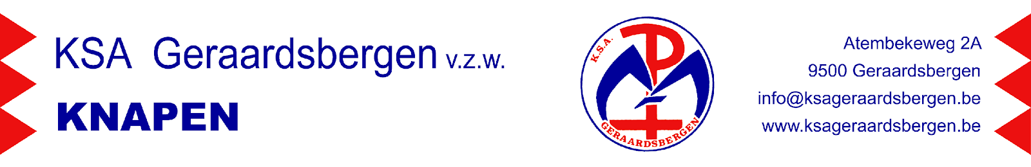
Beste Knapen
Het nieuwe kampjaar 2022-2023 is alweer begonnen. Wij hebben al veel gekke ideeën en geven jullie hier graag een overzicht van. Mocht ik jullie zijn, ik zou niet twijfelen en alle zondagen komen! Goed weer of slecht weer, we zijn wij niet van suiker he

KNAPENKALENDER

Zondag 2 oktober
Een regenjas zal handig zijn maar we hopen jullie om 14h te zien op de KSA.
Zondag 9 oktober
Joepiee, het is terug KSA!
Zondag 16 oktober
‘T is weer zondag wat dus wil zeggen dat er een kei toffe KSA namiddag te wachten staat.
Vrijdag 21 oktober
Een zeer belangrijke dag namelijk DAG VAN DE JEUGDBEWEGING! Toon dat jullie trotse KSA’ers zijn en trek allemaal jullie uniform aan om naar school te gaan.
Zondag 23 oktober
Stapschoentjes aan, waterfleske mee en allen richting Atembekeweg 2A.
29-31 oktober
Onze eerste kamp staat al voor de deur! Verdere info volgt later.
Groetjes
De Knapenleiding
nathan@ksageraardsbergen.be Yarne@ksageraardsbergen.be Brent@ksageraardsbergen.be Margo@ksageraardsbergen.be merel@ksageraardsbergen.be
Zondag 6 november
Hoe je vakantie beter afsluiten dan met een namiddagje KSA?
Zondag 13 november
Hou deze zeker allemaal vrij! Wij gaan namelijk op uitstap Verdere info volgt later.
Zondag 20 november
Vandaag is het Christus Koning, niet enkel een namiddag KSA maar een volledige dag. Op deze dag krijgen vele van jullie hun witte fluitkoord. Verdere info volgt later.
Zondag 27 november
Whoop Whoop terug KSA!
Zondag 4 december
Laatste keer KSA voor de examens.
Kerstvakantie: 26 december – 8 januari
Dit wil zeggen KERSTZANG! Wij gaan de hele vakantie van deur tot deur kerstliedjes zingen, en iets drinken & eten… Altijd super gezellig dus een aanrader om er zeker bij te zijn! Verdere info hierover volgt later.
Woensdag 4 januari
Tijd voor een filmpje! Verdere info volgt later.

